Муниципальное бюджетное дошкольное образовательное учреждение
Детский сад №95

Тематическая экскурсия к мемориалу «Вечный огонь»

Выполнила: Авдеева Наталья Ивановна

Иркутск 2020
Тематическая экскурсия к мемориалу «Вечный огонь»
В преддверии празднования 75 летней годовщины Великой Победы, 24 марта 2020 года, воспитанники старшей группы №7, совместно с подготовительной группой №9 и педагогами, посетили мемориал «Вечного огня» города Иркутска.
Цель экскурсии:
- продолжать знакомить детей с родным городом, его достопримечательностями,
- донести до детей значение Победы советского народа в Великой Отечественной войне,
- вызвать интерес детей к военной истории нашей Родины, армии,
- дать детям знания о храбрых защитниках нашей Родины, воспитывать любовь и уважение к воинам – защитникам,
- формировать у детей чувство гордости и любви к Родине,
- воспитывать глубокое уважение к ветеранам, людям военных профессий, знакомить с героическими подвигами солдат, детей во время Великой Отечественной войны.
Ход:
Смолкают песни, обрываются оживленные разговоры. Наши автобусы поворачивают вправо, к мемориалу «Великого огня»
Детям раздаются гвоздики для возложения к Вечному огню.
«Горит огонь Великих Пятилетий.
А ветер Времени, бунтуя и гремя,
Червонным знаком будущее метит,
И катит волны нашего огня»
Мы медленно, строем, идем с детьми по брусчатке мемориала. Подходим к спискам погибших за нашу Родину.
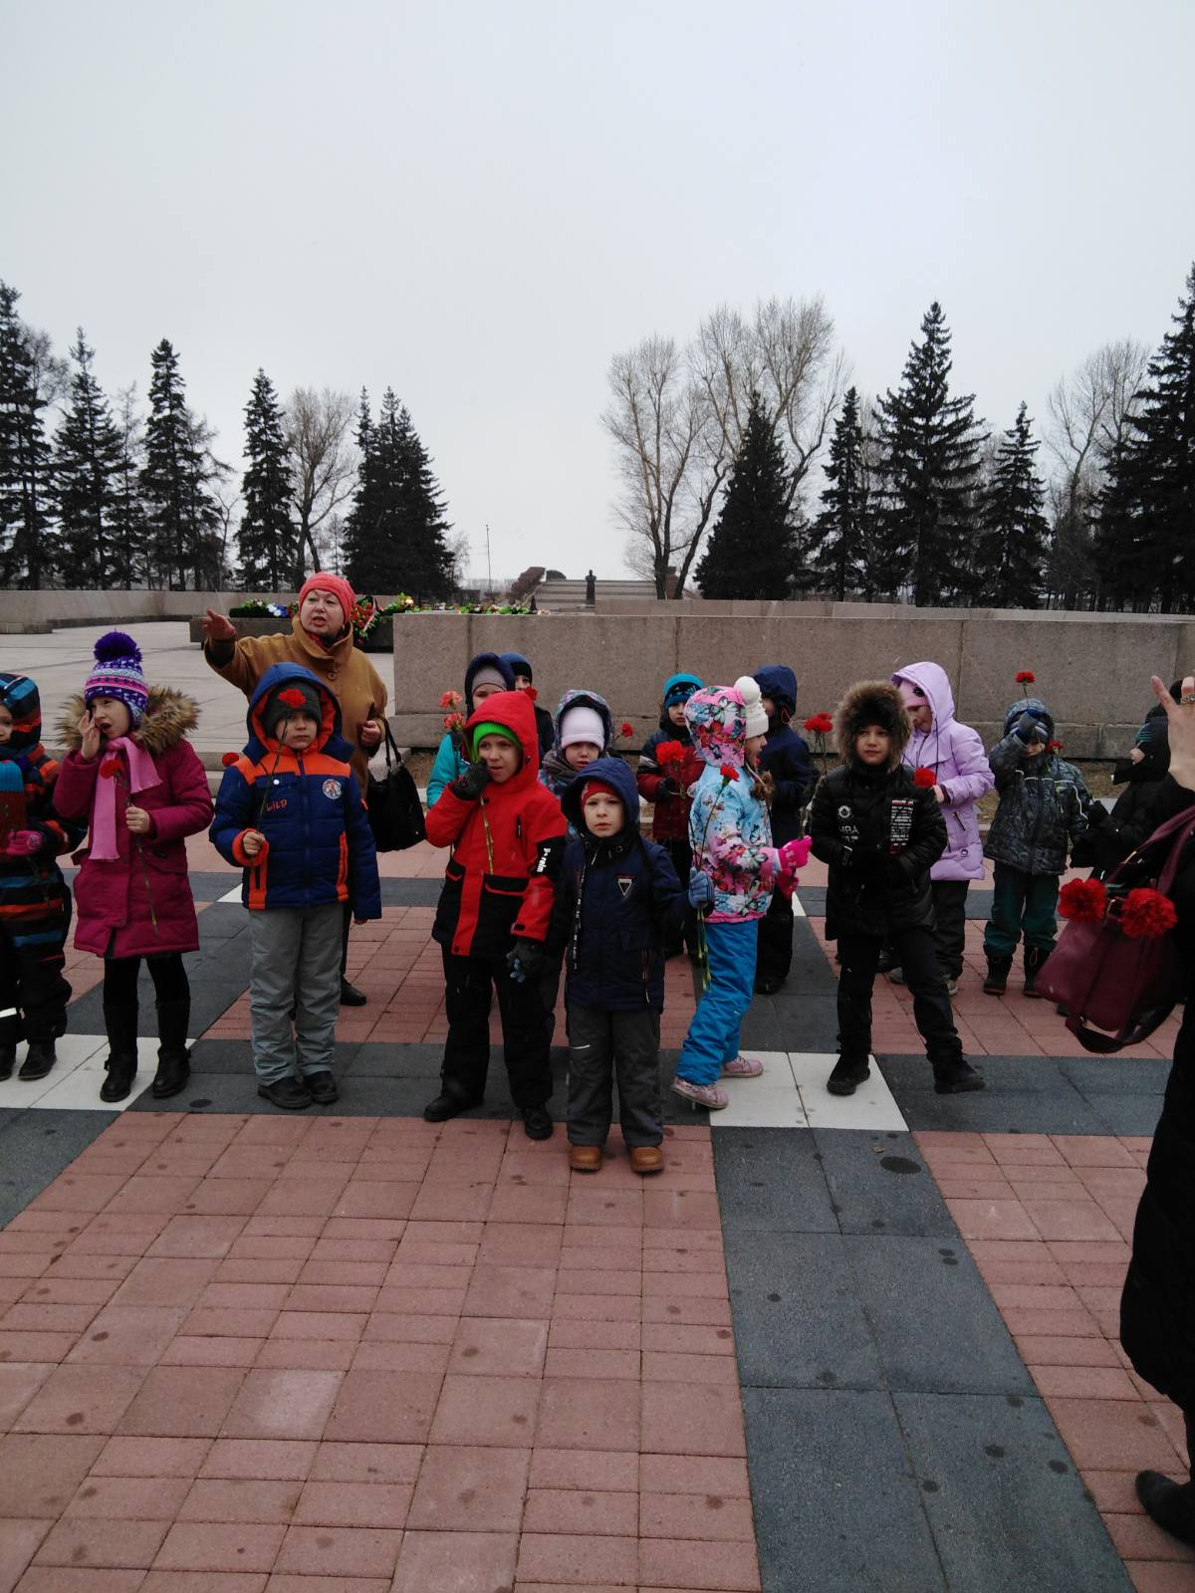
«В легендах лет, мы будем незабвенны…
Он наших ног – дороги горячи.
Наш гордый прах скрепил фундамент зданий,
И кровью набухали кирпичи…»
Экскурсовод как можно доступно рассказал о мемориальных досках у Вечного Огня. Их три.
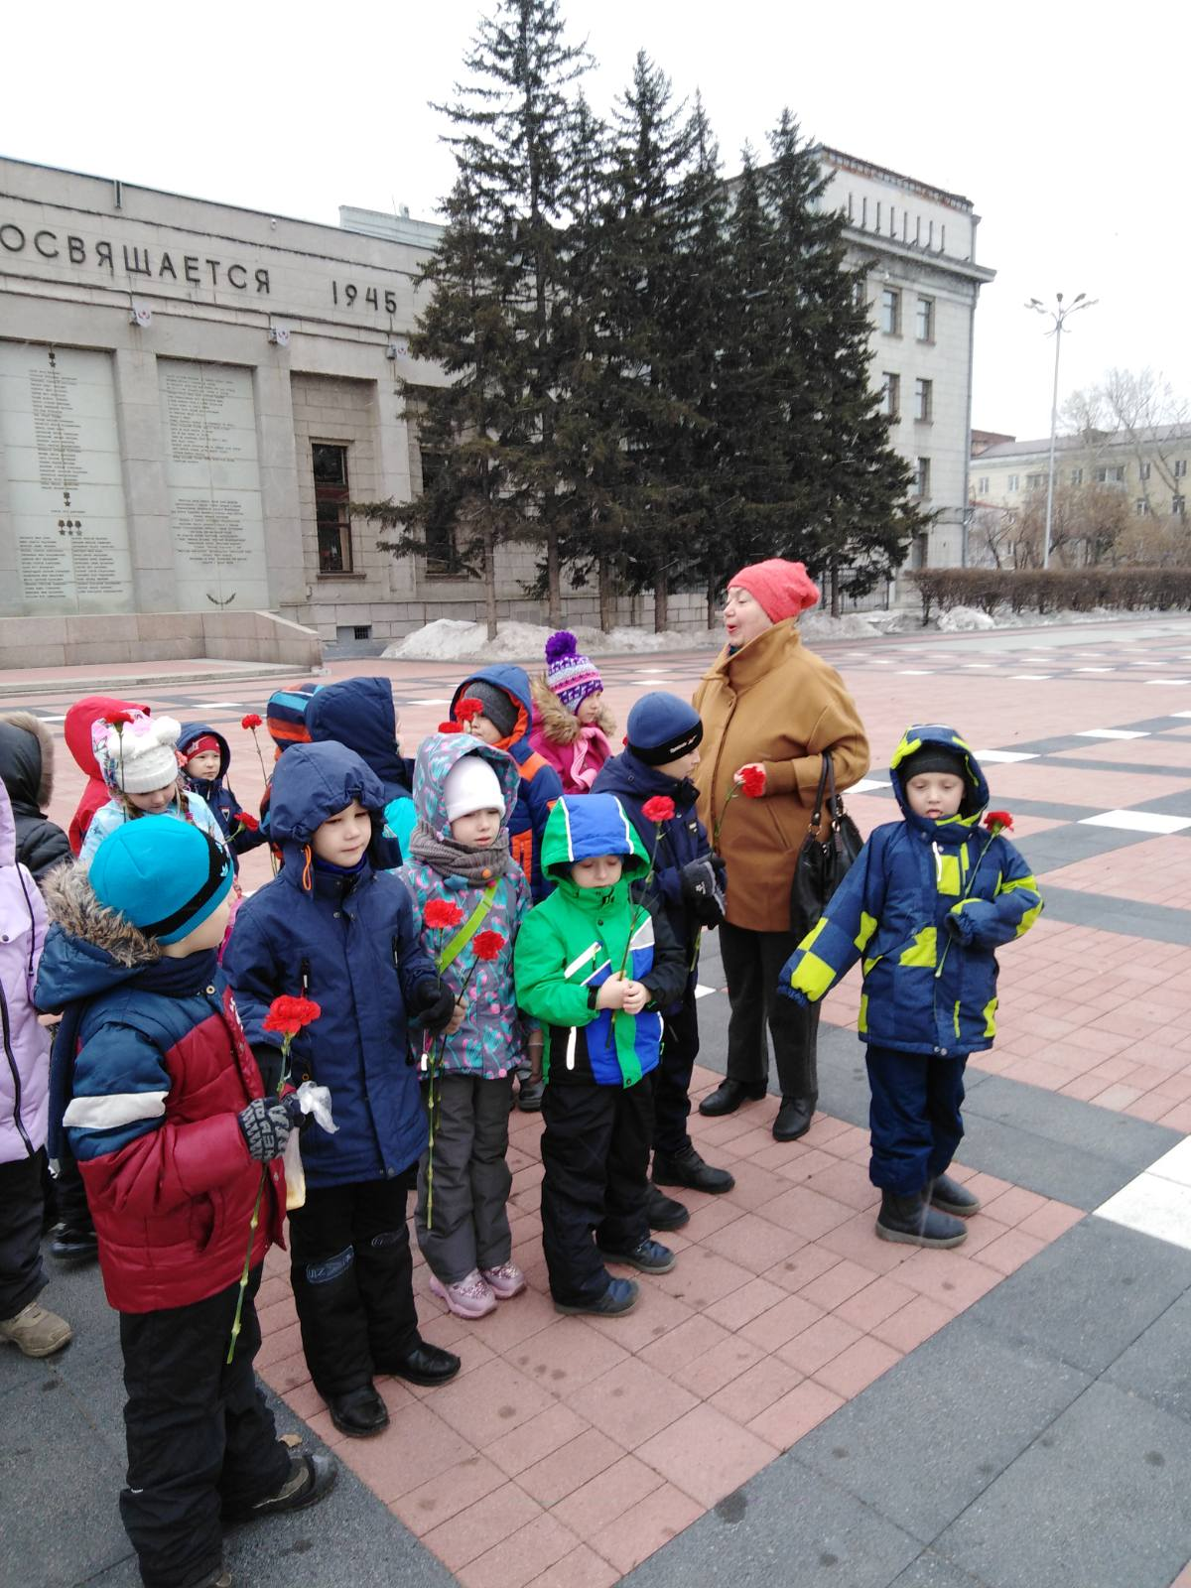
«В тени знамен, нахохленных как птицы,
Лежит боец, смежив свои глаза.
В которых может быть еще дымится,
И чуть заметно движется гроза
Он спит. И времени текут потоки
И в напряженной снится тишине,
Что ты, мой друг, услышишь эти строки,
Как лучший дар, как память обо мне»
(Владимир Аврущенко, родился в 1908, погиб на Юго – Западном фронте в 1941 г.)

Дети возложили цветы к «Вечному Огню» Минута молчания.
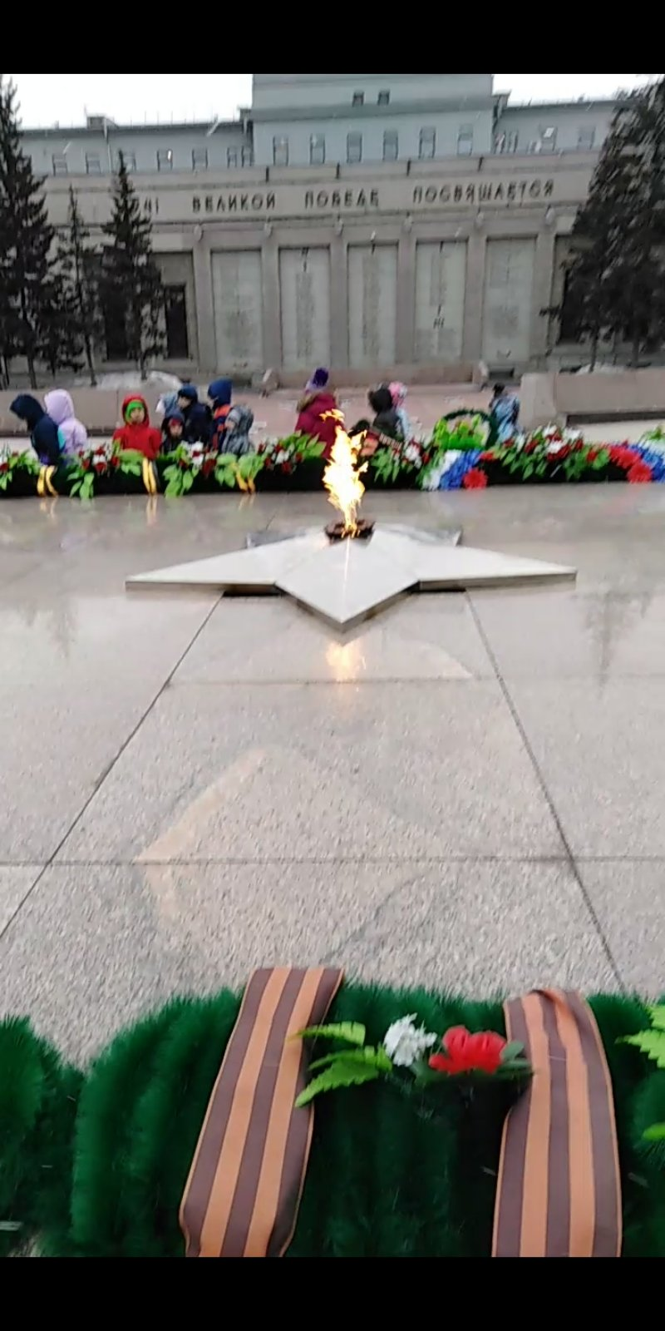
«Наступит минута молчанья…
Всех погибших в войне перечтем…
Вспомним павших мы молча и стоя,
Всех защитников нашей страны!
Слава вечная, слава героям!
Память вечная жертвам войны!»
(Игорь Бахирев)
Нас ведет экскурсовод, вместе с детьми, дальше. И мы подходим к памятнику А. Белобородова. Афанасий Павлантьевич прошел и Гражданскую, и Великую отечественную войну, и заслужил на обеих, звание героя. В 1995 году памятник поместили в мемориал Вечного Огня (скульптор Мотовидов, архитектор Поляков)
Он является уроженцем Иркутской области, поэтому иркутяне особенно гордятся своим земляком. Посмотрите ребята на грудь героя Белобородова. На его кителе 30 орденов и медалей. Вся его жизнь была посвящена целиком военному делу.
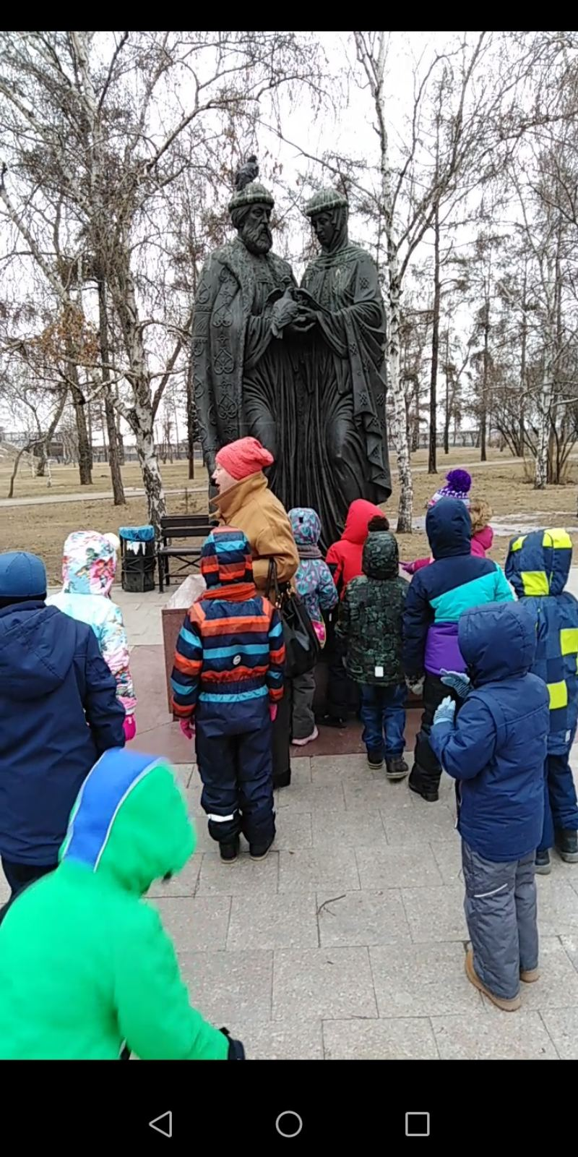

Наша экскурсия продолжается. Снова садимся в автобусы, наш путь к открытой площадке музея боевой Славы Дома Офицеров гарнизона г. Иркутска.
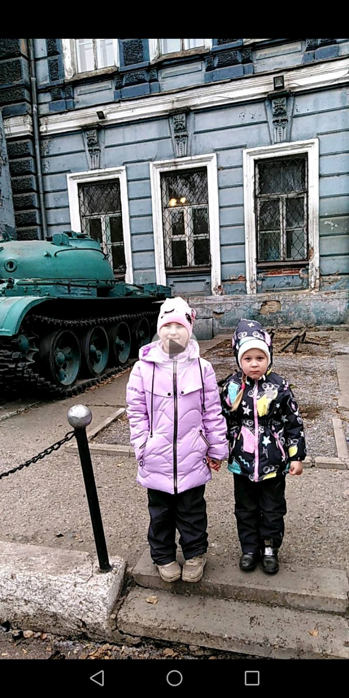
Экскурсовод рассказывает ребятам об историях боевых машин. Среди экспонатов есть танк Т-62, БПМ-1, БТР-70, гаубица М-30, миномет ПМ-38. Все экспонаты можно трогать и фотографироваться около них.
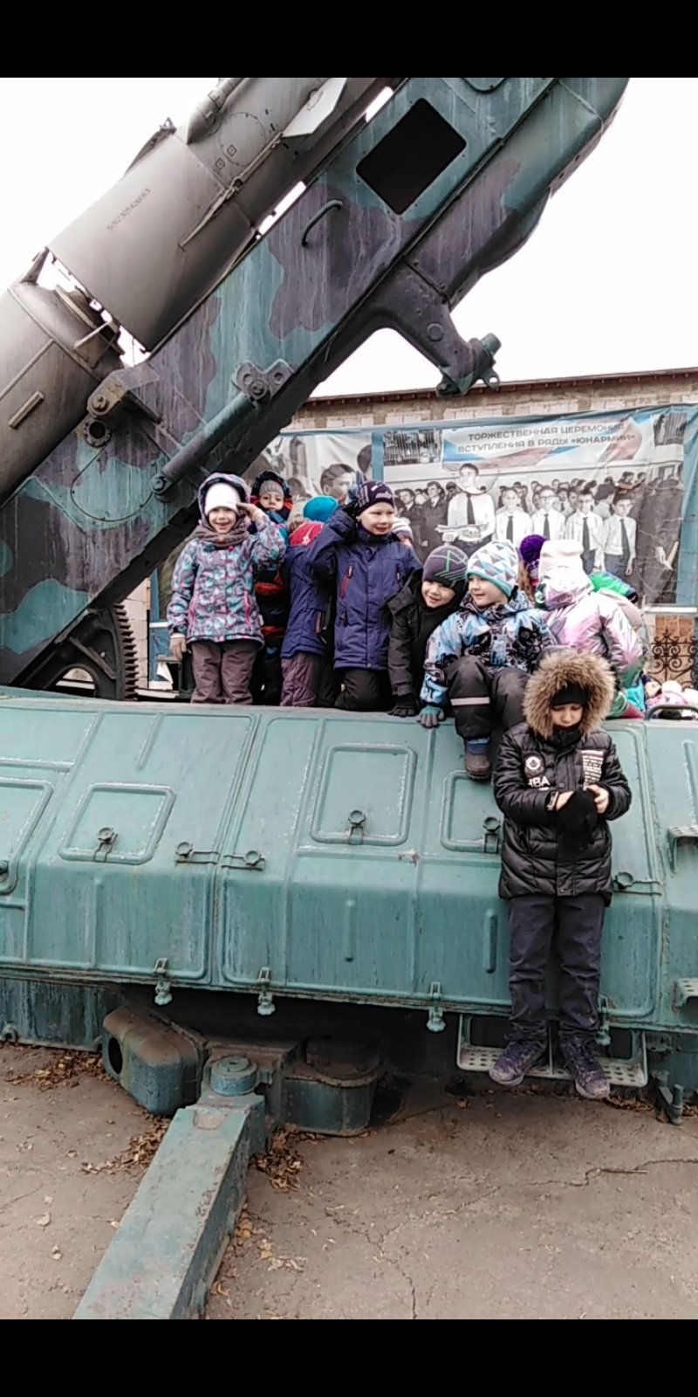
По пути в детский сад дети, в силу своего настроения, после прошедшей экскурсии, читали стихи о войне, о Победе, пели песни «Катюша», «Ты не бойся, мама».
Ребята, придя в группу, еще долго делились впечатлениями об экскурсии друг с другом.
Воспитатель: Ребята, где мы с вами были? Кому воздвигнут памятник?
Для чего люди приходят к памятнику и возлагают цветы?
Хотите быть похожими на героев?
Что нужно для того, чтобы не было войны?
Ответы детей: МИР!
«Пусть будет мир,
Пусть пулеметы не строчат,
И пушки грозные молчат,
Пусть в небе не клубится дым,
Пусть небо будет голубым,
Пусть бомбовозы по нему,
Не прилетают ни к кому,
Не гибнут люди, города,
Мир нужен на земле всегда!
(Н. Найденеова)
Вывод:
Дети – наше будущее. И поэтому мы, воспитатели, должны помнить, что являемся одними из первых, кто знакомит детей с Родиной, окружающей действительностью. Пути воспитания патриотизма, могут быть разными. Главное, это зародить в ребенке великое чувство любви к Родине, своему прошлому, быть достойным гражданином своей страны!

